SARA ROSALES:
Me dio tanta alegría volver a hablar con vos, también por motivo de nuestro Hay que decirlo, con libertad. Escucharte y haber hablado horas por teléfono, escucharte contarme anécdotas que yo no conocía y que trajeras a mi memoria otras que sí. Y te lo agradezco tanto. En casa, siempre fuiste Sarita (o Rosita). Papá te quería tanto y siempre decía que eras de las personas más cálidas y generosas que conocía; más allá, por supuesto, de admirarte profesionalmente. Tu voz dulce, escucharte decirme “Julietita mía querida” como cuando íbamos a verte con papá. Has removido y devuelto a mi memoria recuerdos muy lindos, que a veces el tiempo – no sé si los borra, evidentemente no- pero desdibuja. El cariño y la amistad, están intactos. Gracias, Sarita querida.
Entrevista

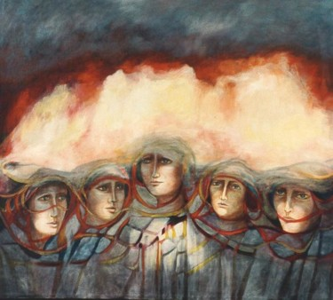
El día después Vas a volver

